

INSTITUTO POLITÉCNICO NACIONAL

Unidad Profesional Interdisciplinaria de Ingeniería y Ciencias Sociales y Administrativas

Carrera: Ingeniería en informática

Unidad de Aprendizaje: Ingeniería de Pruebas

Secuencia: 5NV70

Profesor: Gustavo

MODIFICACIONES

Integrantes del equipo:

- Andrade González Eduardo
- Bravo Santana Dafne Naomi
- Rosas León Rodrigo
- Pérez González Salomón Yolotzin

1- Corrección de fallos
En las siguientes versiones se corrigió el sistema ya que al inicio de las pruebas presentaba algunos defectos ya que se ingresaban datos, pero no hacia lo que se esperaba el programa o también a menudo, salían errores y el sistema no hacía nada.
Se corrigieron estos errores agregando validaciones del sistema e insertando letreros para la ayuda del llenado de los campo al ingresar algún mal dato.
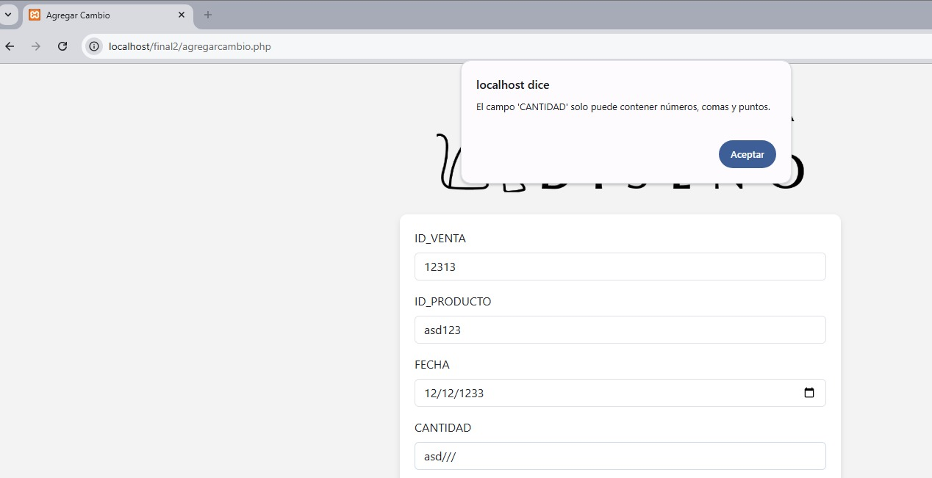
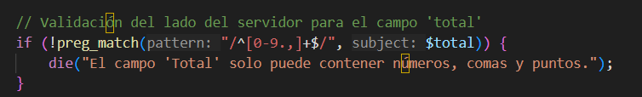
Este fragmento de código en PHP verifica si el valor de la variable $total contiene únicamente números, comas y puntos. Si no cumple con esta condición, el script termina de manera abrupta con un mensaje campamentario.
Este código asegura que el valor de $total sea válido antes de realizar operaciones con él. Por ejemplo, podría prevenir:
Errores de formato: Como el ingreso de texto o símbolos no numéricos.
Fallos en cálculos: Si $total se utiliza en operaciones matemáticas, debe contener un formato numérico válido.

2- Corrección de ambigüedades
Con el objetivo de simplificar el uso para los usuarios, se decidió utilizar nombres de productos en lugar de IDs numéricos.
Esta decisión busca hacer más intuitiva la navegación en la página, ya que resulta más sencillo para el público en general ingresar, buscar o reportar información utilizando nombres en lugar de memorizar códigos. Este enfoque no solo mejora la experiencia del usuario, sino que también reduce posibles errores asociados al manejo de identificadores numéricos, facilitando un uso más fluido y eficiente de la plataforma.

3.Correccion de Formularios
En este apartado la cuestión de mostrar información en nuestro sistema era un poco deficiente ya que no se mostraba completa, así mismo se le dio un nuevo formato, para que se muestre todo lo que se desee editar y sea más intuitiva y fácil de usar para el usuario.
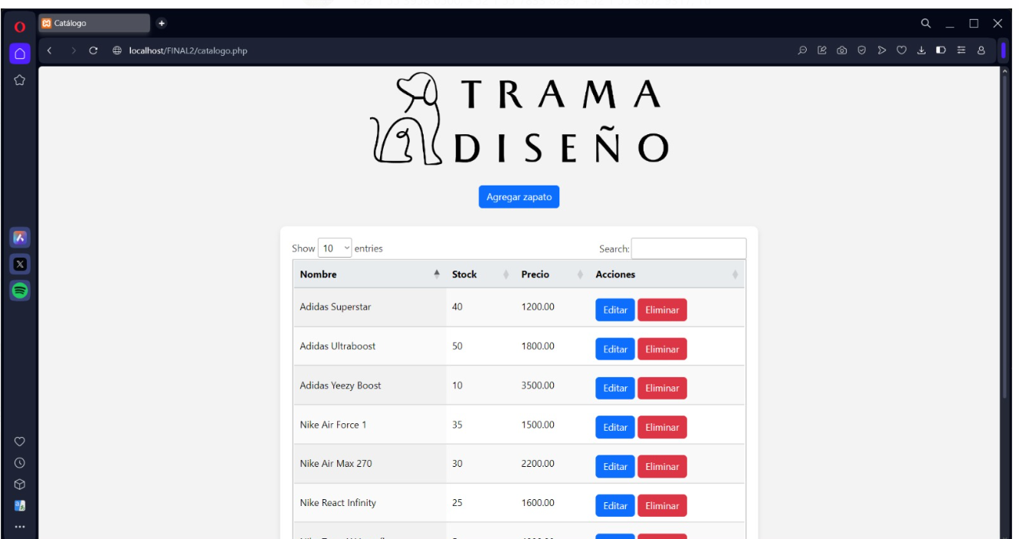
Entramos a la misma pagina y en la parte editar y se despliegan los formularios completos para que se puedan editar y guardar de la mejor manera posible como también ya aparecen los valores en los inputs y se reestructuraron las tablas:
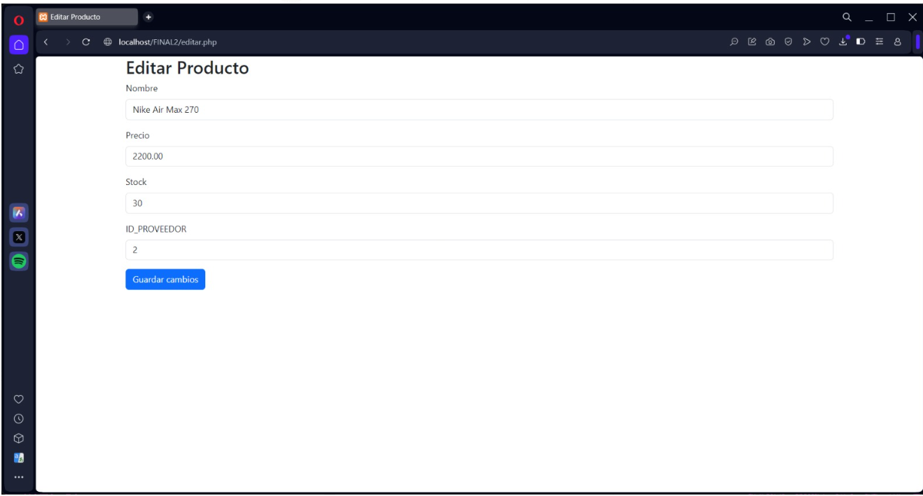
Aquí vemos un poco de la reestructuración del código, este código en PHP procesa un formulario enviado mediante el método POST para actualizar información de un proveedor en la base de datos.
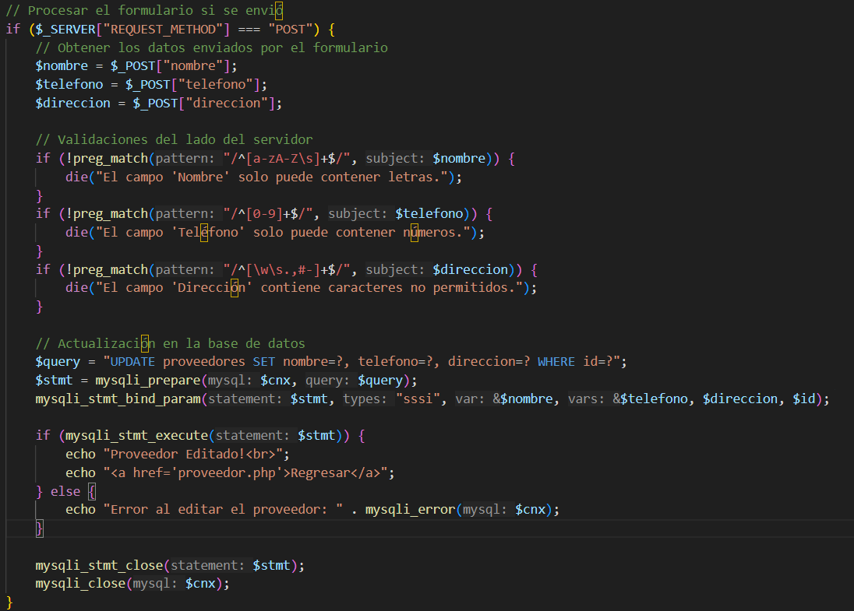

4.Mjeora del proceso principal
Después de las pruebas en el apartado de compras y ventas fue un poco deficiente ya que en al ser los procesos principales de la página debe ser los más eficientes, ser intuitivos y lo más automáticos posibles, lo que se hizo fue mejorar esta parte haciéndola más fácil de usar y menos cargada de información, para que no resulte tediosa o difícil de usar.
Los procesos principales de una empresa son aquellos procesos fundamentales que impactan directamente en el logro de los objetivos organizacionales. Estos procesos son imprescindibles para satisfacer las necesidades, servicios y expectativas de los clientes, en este caso les dimos mucha importancia las modificaciones y mejoras que hacen falta.

5.Implementacion de mensajes
Cuando se busca un Id y cuando se registran cosas resulto una parte ambigua, en donde no sale nada para avisarnos si el producto este registrado o no se encuentra en la base de datos, esto fue algo imprevisto, pero se solucionó agregando mensajes los cuales ayudan al usuario a saber este tipo de información ya que si no se muestran entorpecen mucho el uso mismo del software.

Reglas de negocio:
1. Gestión de Productos
1.1. Todo producto debe estar registrado.
1.2. El sistema no permitirá la venta de productos con stock igual a cero.
1.3El sistema debe guardar cada producto diferente con un id unico
2. Gestión de Ventas
2.1. Las ventas solo podrán registrarse si el cliente ha seleccionado al menos un producto disponible en inventario.
2.2 Los reportes deben emplearse si existe un id de compra
2.3.Se debe poder editar los cambios con un formulario
3. Gestión de Compras
3.1. Todos los pedidos a proveedores deben ser registrados con un número único.
3.2. Las compras de productos deberán actualizarse.
3.3. Los productos recibidos deben ser inspeccionados para confirmar que cumplan con las especificaciones del pedido antes de registrarse en el inventario.
4. Administración de la Página Web
4.1. Solo los administradores autorizados podrán modificar configuraciones de productos, categorías y políticas de precios.
.
4.2. La página debe garantizar la protección de datos personales de clientes y proveedores conforme a las normativas locales.
4.3. Todas las actualizaciones del sistema deben realizarse fuera de horarios de operación para no interrumpir el servicio.
5. Interacción con Usuarios
5.2. Los administradores tendrán acceso a reportes detallados de ventas, inventarios y compras para apoyar la toma de decisiones.
5.3. Los usuarios recibirán notificaciones sobre cambios a sus pedidos.

